Presseinformation
»Ahrtrüffel« von Marion Demme-Zech und Frank Krajewski
Meßkirch, April 2020

Schwarzes Gold
Marion Demme-Zech und Frank Krajewski veröffentlichen Krimi zum Trüffel im Ahrtal
Der Verein Ahrtrüffel e.V. stieß im Jahr 2005 ein einzigartiges Projekt an. Mit der erfolgreichen Trüffelkultivierung konnte bereits neun Jahre später der erste Trüffel im Ahrtal geerntet werden. Zu den Pionieren dahinter gehört auch der Pilzexperte Frank Krajewski. Seine Expertise verarbeitet er, gemeinsam mit Co-Autorin Marion Demme-Zech, im neuen Kriminalroman »Ahrtrüffel«, der in der Zukunft angesiedelt ist. Im Fokus der Handlung steht der Unternehmer Peter Siedenburg, der sich mit Truffièren ein Imperium aufgebaut hat. Doch die Firma befindet sich in einer Schieflage. Als dann noch eine Leiche auf der Trüffelplantage in Bad Bodendorf auftaucht, versucht er alle Hebel in Bewegung zu setzen, seine Unschuld zu beweisen. Die Journalistin Greta Schönherr soll ihm dabei helfen, jedoch mit ungeahnten Konsequenzen. Dabei gelingt dem Autorenduo ein ungewöhnlicher Plot, in dem Realität und Fiktion auf erstaunliche Weise miteinander verzahnt sind. Mithilfe von Rückblenden aus der Vergangenheit, Begebenheiten von heute und realistischen Zukunftsszenarien bis ins Jahr 2034 zeigen die Autoren auch die Folgen des Klimawandels auf, die sie in einen fesselnden und hintergründigen Kriminalfall einbetten.

Zum Buch
Eine Leiche auf einer Trüffelplantage im Ahrtal macht den Unternehmer Peter Siedenburg und die Journalistin Greta Schönherr zu unfreiwilligen Partnern. Siedenburgs Firma droht der Ruin, da die Keimfähigkeit seiner eigenen Trüffel erschöpft ist. Als er bei der Suche nach neuen Trüffeln auf eine stark verweste Leiche auf seinem Grund stößt, gilt er schnell als Mörder. Greta Schönherr soll seine Unschuld beweisen. Sie vertraut Siedenburg nicht, doch sie wittert eine große Story und lässt sich auf einen gefährlichen Deal ein.

Die Autoren
Marion Demme-Zech wurde im Saarland geboren. Dort lebt sie noch heute, mit Tochter und Mann direkt unterhalb einer Burg. Sie studierte Erziehungswissenschaft, Soziologie und Bauingenieurwesen. Anfänglich schrieb sie pädagogische Autorenbeiträge, in den letzten Jahren folgten Romane und eine Reihe von Kurzgeschichten in verschiedenen Anthologien.
Frank Krajewski lebt in Remagen und ist geprüfter Pilzsachverständiger der Deutschen Gesellschaft für Mykologie. Er arbeitet als Pilzführer, Referent für pilzspezifische Vorträge in Deutschland, Frankreich, Ungarn und als Berater bei Pilzvergiftungen an Kliniken. Außerdem ist er ein gefragter Experte in diversen Fernseh- und Radiosendungen und hat er an einem Trüffel-Kochbuch mitgearbeitet. Gemeinsam mit Marion Demme-Zech ist er in Anthologien mit finsteren Pilzgeschichten vertreten.

Ahrtrüffel
Marion Demme-Zech und Frank Krajewski
246 Seiten
EUR 12,00 [D] / EUR 12,40 [A]
ISBN 978-3-8392-2561-5
Erscheinungstermin: 8. April 2020
Kontaktadresse:
Download-Hinweis:
Auf unserer Website
www.gmeiner-verlag.de
finden Sie:
- diese Pressemitteilung
- die Coverabbildung
- das Autorenfoto

Gmeiner-Verlag GmbH
Petra Wendler
Im Ehnried 5
88605 Meßkirch
Telefon: 07575/2095-153
Fax: 07575/2095-29
petra.wendler@gmeiner-verlag.de
www.gmeiner-verlag.de

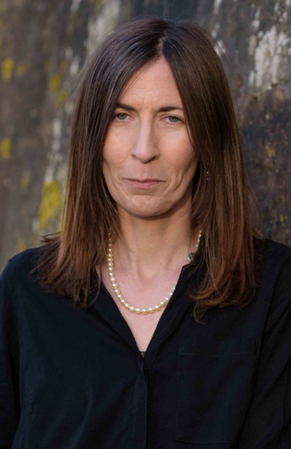

Anforderung von Rezensionsexemplaren:
- Marion Demme-Zech und Frank Krajewski »Ahrtrüffel«
ISBN 978-3-8392-2561-5

Absender:

^{Redaktion}

^{Ansprechpartner}
© SF photogrphr
^{Straße}
^{Land-PLZ Ort}

^{Telefon / Telefax}

^{E-Mail}

© Claus Kuhlen

